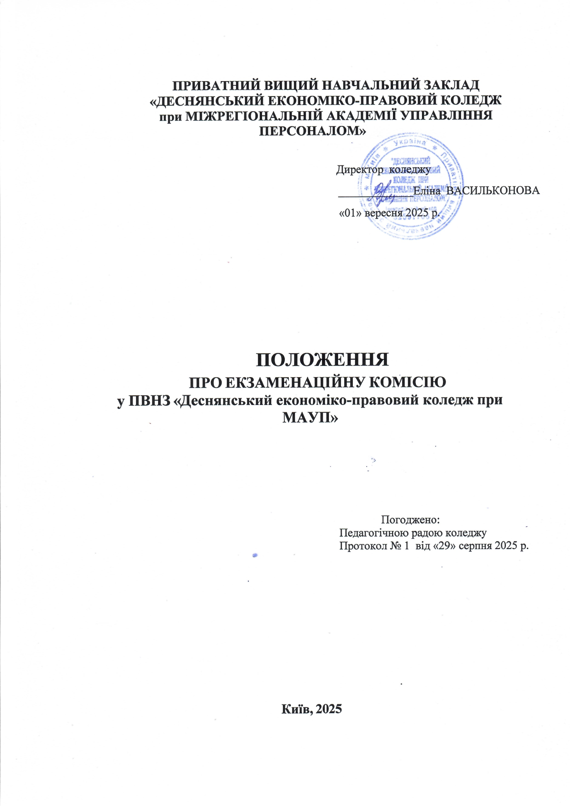

ЗАГАЛЬНІ ПОЛОЖЕННЯ
  - Положення про Екзаменаційну (кваліфікаційну) комісію з атестації здобувачів фахової передвищої освіти (далі – Положення) визначає завдання, порядок створення та роботу екзаменаційних (кваліфікаційних) комісій щодо атестації здобувачів фахової передвищої освіти в ПВНЗ «Деснянський економіко-правовий коледж при МАУП» (далі – коледж) і розроблено відповідно до: Законів України «Про фахову передвищу освіту», Положення «Про організацію освітнього процесу ПВНЗ «Деснянський економіко-правовий коледж при МАУП».
  - У цьому Положенні терміни вживаються у такому значенні:
атестація здобувачів освіти (випускників) – це встановлення відповідності засвоєних здобувачами вищої та фахової передвищої освіти рівня та обсягу знань, умінь та інших компетентностей вимогам освітньо-професійних програм та стандартів освіти.
екзаменаційна комісія (далі – ЕК) – комісія, що створюється для проведення атестації здобувачів вищої та фахової передвищої освіти.
  - Атестація здобувачів освіти здійснюється екзаменаційними комісіями після завершення теоретичного та практичного навчання за відповідною освітньо- професійною програмою.
  - Строки проведення атестації визначаються навчальними планами та графіком навчального процесу.
  - Строк повноважень ЕК становить один календарний рік.
  - Формування, організацію роботи та контроль за діяльністю ЕК здійснює директор коледжу.
  - Завданнями ЕК є:
- комплексна перевірка й оцінка теоретичної та практичної фахової підготовки здобувачів освіти, встановлення її відповідності вимогам освітянського законодавства;
- прийняття рішення про присвоєння випускникам відповідного ступеня фахової передвищої освіти і кваліфікації та видачу диплому (диплому з відзнакою з урахуванням рекомендацій відділення);
- розроблення пропозицій щодо подальшого поліпшення якості підготовки фахівців.
  - Атестація здобувачів фахової передвищої освіти проводиться у формі кваліфікаційного іспиту.
  - Форма атестації здобувачів фахової передвищої освіти визначається відповідною освітньо-професійною програмою.
  - Кваліфікаційний іспит проводяться як один комплексний екзамен, який включає декілька дисциплін навчального плану. Перелік та кількість навчальних дисциплін визначається освітньо-професійною програмою підготовки здобувача освіти.
  - Програма, методика кваліфікаційного іспиту, критерії оцінювання компетентностей здобувачів освіти на підставі даного Положення визначаються випускною цикловою комісією, погоджується із заступником директора з навчально-виховної роботи та затверджується директором коледжу.
  - Коледж на підставі рішення ЕК присуджує особі, яка успішно виконала освітньо-професійну програму на певному рівні фахової передвищої освіти відповідний ступінь, присвоює відповідну кваліфікацію та видає диплом фахового молодшого бакалавра.

ПОРЯДОК СТВОРЕННЯ ЕКЗАМЕНАЦІЙНИХ КОМІСІЙ
  - ЕК для атестації здобувачів освіти створюється щорічно для всіх форм навчання у складі Голови та Членів комісії з кожної спеціальності. Залежно від кількості випускників можливе створення декількох ЕК з однієї спеціальності або однієї комісії для кількох споріднених спеціальностей (спеціалізацій у межах відповідної спеціальності) або галузі знань.
  - Головою ЕК може призначатись директор коледжу, його заступники, завідувач відділення або представники компаній-роботодавців. Одна й та сама особа не може бути Головою ЕК більше трьох років поспіль. Члени ЕК – викладачі випускової циклової (предметної) комісії коледжу;
  - Склад Голів ЕК та Членів ЕК подається головою циклової комісії та затверджується наказом директора коледжу не пізніше, ніж як за місяць до початку роботи ЕК.
  - Кількість Членів ЕК становить не більше трьох осіб (без врахування секретаря). У разі, якщо секретарем є викладачем фахової дисципліни, кількість членів ЕК може бути збільшена до 4 осіб.
  - ЕК створюється щорічно та діє впродовж календарного року.
  - Члени ЕК є екзаменаторами та беруть участь у засіданнях ЕК.
  - Засідання ЕК оформлюється Протоколом визначеної форми, в якій зазначається прізвище, ім’я та по батькові випускника, питання, поставлені в ході атестації, оцінка за результатами атестації та рішення ЕК про присвоєння кваліфікації за відповідним напрямом підготовки (спеціальністю) та про видачу йому диплома.

ОБОВ’ЯЗКИ, ЧЛЕНІВ ТА СЕКРЕТАРЯ ЕКЗАМЕНАЦІЙНОЇ КОМІСІЇ

  - Голова ЕК зобов’язаний:
    - Ознайомитись з організацією освітнього процесу випускової циклової комісії, з вимогами до результатів навчання здобувачів фахової передвищої освіти, що зазначені у освітній програмі, з навчальним планом, засобами діагностики для екзаменів.
    - Ознайомити Членів ЕК з обов’язками.
    - Забезпечити роботу ЕК відповідно до затвердженого розкладу.
    - Обов’язково бути присутнім під час складання кваліфікаційного іспиту, на засіданнях комісії при обговоренні результатів атестації та їх оцінювання, вирішенні питань про присвоєння відповідного ступеня фахової передвищої освіти та кваліфікації, прийнятті рішення по видачу дипломів (дипломів з відзнакою) або відмови в їх видачі (з необхідною аргументацією).
    - Розглядати звернення студентів з питань складання кваліфікаційного іспиту та приймати відповідні рішення.
    - Контролювати роботу Секретаря ЕК щодо підготовки та правильності оформлення документів до початку роботи ЕК та оформлення протоколів.
    - Скласти звіт про результати роботи ЕК та після обговорення його результатів подати директору коледжу.
  - Заступник Голови ЕК зобов’язаний:
    - Бути присутнім під час складання кваліфікаційного іспиту, на засіданнях ЕК під час обговорення результатів атестації, вирішення питань про присудження ступеня освіти, присвоєння кваліфікації, або відмову в їх видачі (з необхідною аргументацією).
3.2.2 Виконувати контроль результатів роботи Секретаря ЕК та оформлення протоколів результатів атестації.
3.2.3. Виконувати всі обов’язки Голови ЕК за його відсутності з поважних причин.
  - Члени ЕК зобов’язані:
    - Ознайомитись з вимогами нормативних документів щодо атестації здобувачів освіти та критеріями оцінювання якості підготовки.
    - Отримати комплекти екзаменаційних матеріалів щодо проведення кваліфікаційного іспиту.
    - Особисто оцінювати згідно затверджених критеріїв екзаменаційні роботи (за умови письмової форми) кожного здобувача фахової передвищої освіти.
    - Бути присутніми під час проведення кваліфікаційного іспиту на засіданнях ЕК при обговоренні результатів атестації та виставленні оцінок, вирішенні питань про присудження відповідного ступеня освіти та присвоєння кваліфікації, прийнятті рішення про видачу дипломів.
  - Секретар ЕК зобов’язаний:
    - До початку роботи ЕК пройти інструктаж на засіданні циклової комісії з питань оформлення документації.
    - Отримати супровідні документи (наказ директора про затвердження складу ЕК, розклад роботи ЕК, копії наказів про допуск студентів до складання кваліфікаційного іспиту, зведені відомості про виконання студентами навчального плану та їх результати, оформлені індивідуальні плани, екзаменаційні відомості, бланки екзаменаційних робіт та комплекти екзаменаційних білетів, матеріали довідкового характеру, необхідні для проведення атестації, у тому числі технічні засоби, мультимедійне забезпечення, програмне та електронно-обчислювальне обладнання для проведення комп’ютерного тестування, лабораторне обладнання тощо).
    - Підготувати бланки протоколів засідання ЕК.
    - Отримати від завідуючого відділенням рекомендації щодо видачі дипломів з відзнакою.
    - Проконтролювати стан аудиторії, де будуть проводитись державні екзамени: санітарний стан, технічний стан меблів та обладнання, мультимедійного та іншого технічного пристосування, яке використовується в ході процедури атестації.
  - Під час роботи ЕК Секретар комісії:
    - Доводить до відома Голови та Членів ЕК одержану інформацію, що стосується її роботи.
    - Готує та подає до ЕК необхідні документи.
    - Веде протоколи засідань ЕК, робить записи в індивідуальних планах студентів про результати атестації та надає їх на підпис Голові та Членам ЕК.
    - Надає допомогу Голові ЕК у підготовці та оформленні звіту.
  - Після засідання ЕК Секретар комісії:
    - Подає на відділення коледжу підсумки складання кваліфікаційного іспиту, та протоколи засідання.
    - Повертає на відділення комплекти екзаменаційних білетів, письмові екзаменаційні роботи, та отримані супровідні документи.

ПОРЯДОК ПРОВЕДЕННЯ КВАЛІФІКАЦІЙОГО ІСПИТУ
  - Розклад проведення кваліфікаційного іспиту узгоджується з Головою ЕК та затверджується директором не пізніше, ніж за місяць до початку роботи ЕК.
  - До складання кваліфікаційного іспиту наказом директора допускаються студенти, які успішно виконали навчальний план освітньої програми, завершили курс теоретичного та практичного навчання, не мають академічної заборгованості.
  - Кваліфікаційний іспит проводяться на відкритому засіданні ЕК за участю не менше половини її складу за обов’язкової присутності Голови ЕК.
  - При складанні кваліфікаційного іспиту в усній формі на одному засіданні ЕК атестується не більше 12 студентів.
  - Тривалість усного кваліфікаційного іспиту для одного студента не повинна перевищувати 0,5 академічних годин. Загальна тривалість роботи ЕК не повинна перевищувати 6 академічних годин на день.
  - Кожне засідання ЕК з атестації здобувачів освіти оформлюється протоколом. Протокол складається в одному примірнику (в протоколах зазначаються всі студенти у відповідності до наказів про допуск для проведення атестації, в тому числі ті, які не з’явилися) і оформлюється Секретарем ЕК. Без підписів Голови ЕК та Членів ЕК, які були присутні на засіданні, протокол вважається недійсним.
  - При проведенні кваліфікаційного іспиту в усній формі результати відповіді студента заносяться до індивідуальної відомості Голови ЕК та окремо кожного Члена ЕК. Сумарна оцінка результату атестації здобувача освіти визначається як середньоарифметичне значення. Результати кваліфікаційного іспиту в усній формі Голова ЕК оголошує студентам після атестації всіх здобувачів освіти того ж дня.
Оцінювання виконання екзаменаційної роботи проводиться з урахуванням програми складання кваліфікаційного іспиту. Усі результати атестації погоджуються з Головою ЕК до моменту їх перенесення до підсумкової відомості, журналу обліку успішності академічної групи та протоколу.
  - Рішення ЕК про оцінку результатів складання кваліфікаційного іспиту, присудження ступеня фахового молодшого бакалавра та кваліфікації приймається на закритому засіданні ЕК відкритим голосуванням звичайною більшістю голосів Членів ЕК, які брали участь у засіданні. За однакової кількості голосів Голова ЕК має вирішальний голос.
  - Студенти, які за результатами атестації у формі кваліфікаційного іспиту отримали незадовільну оцінку або не з’явилися на екзамен без поважних причин, підлягають відрахуванню з коледжу, як такі, що не пройшли підсумкову атестацію.
4.11. Повторне складання або перескладання кваліфікаційного іспиту з метою підвищення оцінки заборонене.
4.12 Для студентів, які не з’явилися на кваліфікаційний іспит з поважної, належним чином документально підтвердженої причини, може бути проведене додаткове засідання ЕК. Підставою для допуску студента до такого засідання має бути заява на ім’я Голови ЕК.
  - Повторне складання кваліфікаційного іспиту дозволяється тільки під час наступного терміну роботи ЕК протягом трьох років після закінчення коледжу. Перелік дисциплін, які входять до кваліфікаційного іспиту, для осіб, які їх складають повторно, визначається навчальним планом, що був чинним у рік закінчення ним закладу освіти. Протоколи для осіб, які повторно складають кваліфікаційний іспит оформлюються окремо від основного протоколу.
  - Завідуючі відділеннями повинні забезпечити зберігання пакетів екзаменаційних білетів, екзаменаційних письмових робіт, нотаток під час складання кваліфікаційного іспиту в усній формі протягом трьох місяців після закінчення роботи ЕК для розгляду у випадку подання апеляції та подальше їх знищення згідно оформлених актів встановленої форми.

ПІДВЕДЕННЯ ПІДСУМКІВ АТЕСТАЦІЇ ТА РОБОТА
АПЕЛЯЦІЙНОЇ КОМІСІЇ
  - За підсумками роботи ЕК її Голова складає звіт.
  - У звіті за будь-якої форми атестації здобувачів фахової передвищої освіти мають бути відображені результати з аналізом рівня підготовки випускників, його відповідності вимогам результатів навчання освітньої програми. Вказуються недоліки, допущені у підготовці випускників та надаються пропозиції щодо їх усунення.
Результати підсумкової атестації узагальнюються у звіті.
  - Звіт про роботу ЕК обговорюється та затверджуються на її заключному засіданні та підписується Головою ЕК. Зі звітом обов’язково повинні ознайомитись голова випускної циклової комісії, завідувач відділенням, що засвідчується їх підписами на звіті.
  - Питання про підсумки роботи ЕК та розроблені заходи обговорюються на засіданні випускних циклових комісій та на засіданні Педагогічної ради коледжу.
  - Звіт подається директору коледжу у двох примірниках у тижневий термін після закінчення роботи ЕК.

ПРИКІНЦЕВІ ПОЛОЖЕННЯ
  - Дане Положення набуває чинності з моменту його затвердження директором коледжу.
  - Внесення змін та доповнень до чинного Положення відбувається за поданням заступника директора з навчально-виховної роботи коледжу за погодженням Педагогічної ради і затвердженням директором коледжу.
  - В мотивації змін або доповнень обов’язковим є дотримання нормативно- правових актів України та посилання на норму, що змінює пункти даного Положення.
  - Набуття чинності змін та доповнень оформлюється відповідним наказом директора коледжу із зазначенням строку та термінів дії змін.

